Земельні ділянки, що затверджені для розроблення детальних планів території
Голопристанський район
1. Новофедорівська сільська рада, за межами с.Залізний Порт
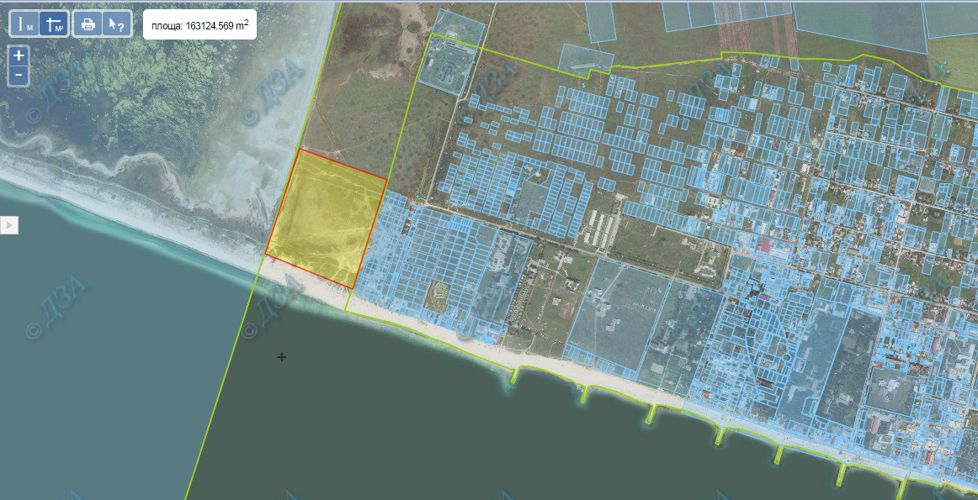

2. Круглоозерська сільська рада, за межами с.Більшовик

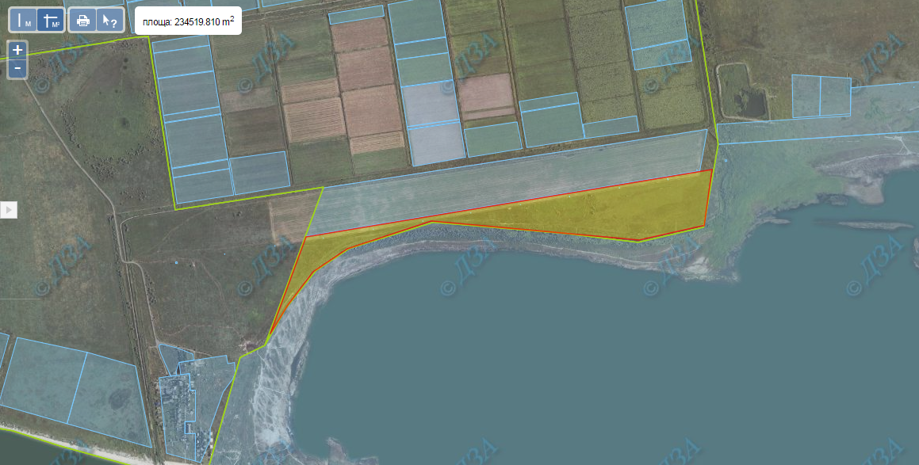

Скадовський район
3. Скадовська міська рада, за межами м.Скадовська

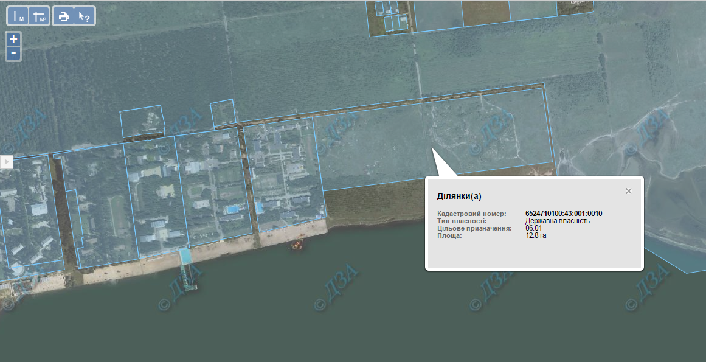

4. Скадовська міська рада, за межами м.Скадовська

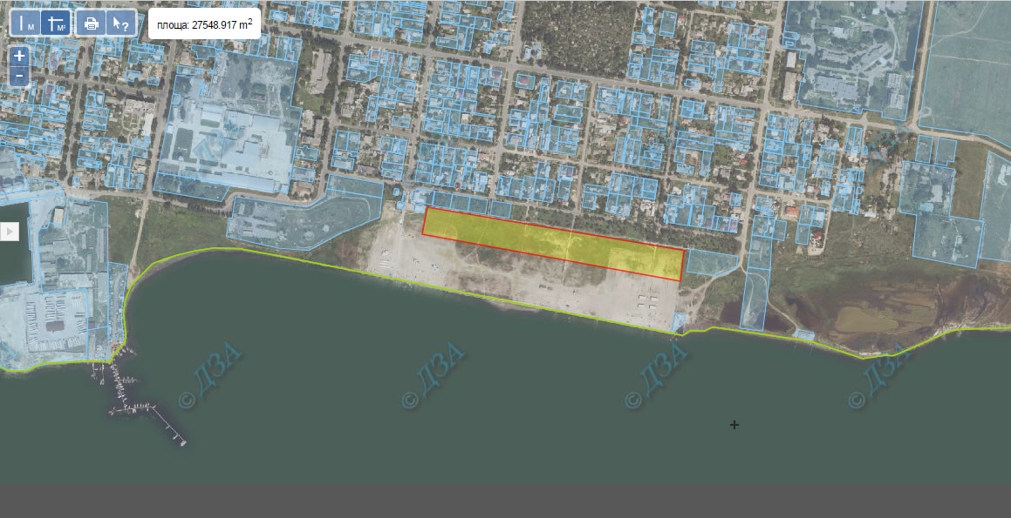

5. Скадовська міська рада, за межами м.Скадовська

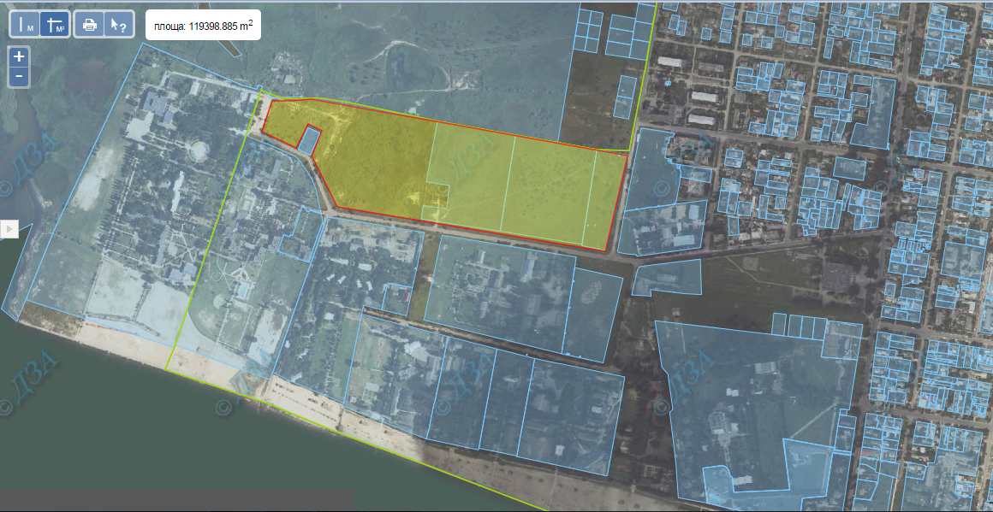

Земельні ділянки, що запропоновані для розроблення детальних планів території,
Інформація по яких потребує уточнення

Голопристанський район
1. Голопристанський район, Круглоозерська сільська рада, за межами с.Більшовик
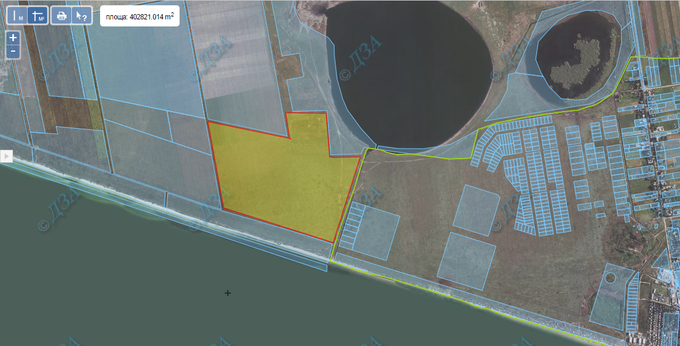
Скадовський район

2. Скадовський район, Скадовська міська рада, за межами м.Скадовська

